«СОШ № 16» ДО № 2

Конспект непосредственной образовательной деятельности
«Художественно-эстетическое развитие»
аппликации в старшей группе.
«Открытка для мамы к 8 марта».

Подготовила: воспитатель Сафронова М.Г.

2024г.
Занятие по аппликации «Открытка для мамы».
Цель: Изготовление открытки своими руками в подарок маме.
Задачи:
- Развивать творческие способности детей.
- Развивать воображение, фантазию, мелкую моторику, правильно располагая на листе бумаги детали ,
- Воспитывать самостоятельность, аккуратность при вырезании и наклеивании цветов.
Материалы:
1. Готовый шаблон открытки.
2. Клей карандаш.
3. Заранее подготовленные листочки из цветной бумаги.
4. Заранее подготовленные шаблоны цветов из салфеток.
5. Бабочка из цветной бумаги.
6.Ножницы.
7.Работая салфетка.
Ход НОД:
1. Беседа с детьми о предстоящем празднике 8 марта.
Воспитатель: Дети, кто знает, какое сейчас время года?
(Ответы детей)
Воспитатель: Правильно, весна! И весной мы отмечаем праздник 8 Марта .Давайте послушайте стихотворение.
Стихотворение 8 марта.
Восьмое марта, праздник мам,-
Тук – тук! – стучится в двери к нам.
Он только в тот приходит дом,
Где помогают маме.
Мы пол для мамы подметем,
На стол накроем сами,
Поможем ей сварить обед,
Мы с ней споем, станцуем,
Мы красками ее портрет
В подарок нарисуем.
- Их не узнать! Вот это да! –
Тут мама скажет людям.
А мы всегда, а мы всегда,
Всегда такими будем!
Город снегом запорошен
Все дороги замело,
Но приходит день хороший
В этот день всегда тепло,
Он приносит радость нам
Это праздник наших мам.
Воспитатель: А как можно порадовать маму в этот праздник?
(Ответы детей)
Из цветной бумаги
Вырежу кусочек.
Из него я сделаю
Маленький цветочек.
Мамочке подарок
Приготовлю я
Самая красивая
Мама у меня.
Воспитатель: Дети, а сейчас, мы с Вами сделаем вот такие открытки (Воспитатель показывает образец открытки.)
Но сначала давайте немного отдохнем.
2. Физкультминутка. «Это легкая забава»
Это легкая забава-
Повороты влево - вправо
Нам известно всем давно –
Там стена, а там окно. (Повороты туловища влево, вправо)
Приседаем быстро, ловко
Здесь видна уже сноровка.
Чтобы мышцы развивать.
Надо много приседать. (Приседания)
А теперь ходьба на месте,
Это тоже интересно. (Ходьба на месте).
3.Объяснение и показ выполняемой работы
Воспитатель:
Дети, у вас на столиках лежат шаблоны. Сначала из квадрата мы вырежем круг ,затем будем делать лепесточки поднимая каждый слой салфетки и приклеим наши цветочки на шаблон ,зачем возьмем листочки и приклеим рядом с нашими цветами. Украсим нашу открытку красивой бабочкой.
4. Самостоятельная работа детей.
Дети выполняют работу, воспитатель корректирует выполнение работы и помогает справиться с возникшими затруднениями.

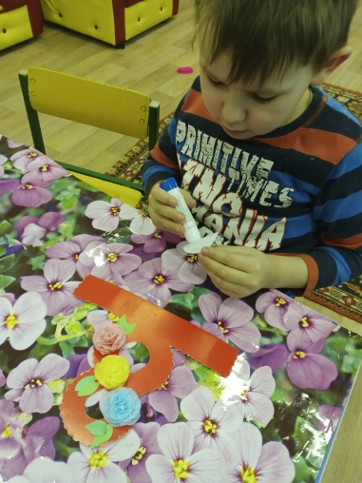

5. Рассматривание открыток детей
Воспитатель: Дети, какие вы молодцы, как вас все хорошо получилось, я думаю ваши мамы будут очень довольны подарком!

